安全评价报告信息公布表
机构名称 | 重庆市安全生产科学研究有限公司 |  |  |  |  | 资质证号 |  |  |  | APJ-（渝）-001
委托单位 | 重庆瑞科新能科技有限公司
项目名称 | 合深6井试采工程地面回收项目
项目类别 | ■预评价 □验收评价 □现状评价 □其他
所属业务类别 |  | 陆地石油和天然气开采业
安全评价过程控制情况
安全评价项目管理 | 项目组组长 |  |  |  | 技术负责人 |  |  |  |  |  | 过程控制负责人
安全评价项目管理 | 林波 |  |  |  | 陈美宝 |  |  |  |  |  | 冯皓
编制过程 | 报告编制人 |  |  | 报告提交日期 |  |  |  | 报告审核人 |  |  |  | 报告审批人
编制过程 | 林波 |  |  | 2022.6 |  |  |  | 蔡治勇 |  |  |  | 蔡治勇
姓 名 | 认定专业 |  | 安全评价师从业识别卡/证书编号 |  |  |  |  | 注册安全工程师  注册证号 |  |  |  |  | 是否专职
雷楠 | 储运 |  | S011053000110193002251 |  |  |  |  | -- |  |  |  |  | 是
高创波 | 采油 |  | S011053000110202001824 |  |  |  |  | -- |  |  |  |  | 是
林波 | 安全 |  | S011053000110192002987 |  |  |  |  | -- |  |  |  |  | 是
张郑平 | 电气 |  | S011053000110192003137 |  |  |  |  | -- |  |  |  |  | 是
赵紫微 | 机械 |  | S011053000110202001889 |  |  |  |  | -- |  |  |  |  | 是
陈美宝 | 冶金、油气储运 |  | 1500000000100116 |  |  |  |  | 0100948 |  |  |  |  | 是
冯皓 | 机械 |  | S011053000110201000802 |  |  |  |  | 019273 |  |  |  |  | 是
蔡治勇 | 安全 |  | 0800000000102949 |  |  |  |  | 0074134 |  |  |  |  | 是
项目简介 | 项目简介：合深6井位于重庆市合川区龙凤镇龙多村10组，合深6井试采工程地面回收项目（以下简称“本工程”）建设内容为合深6井试采工程地面回收项目及配套的试采气回收装置，投入设备主要包括井口集输设备1套、天然气脱硫净化设备1套、撬装天然气液化设备1套、硫磺回收装置1套以及配套公辅工程设备1套，建设规模10×104Nm3/d。  本工程气质组分甲烷平均含量为94.30%，乙烷为0.0673%，氮气0.177%，二氧化碳平均含量为2.82%，硫化氢含量为2.53%。  现场勘察照片：  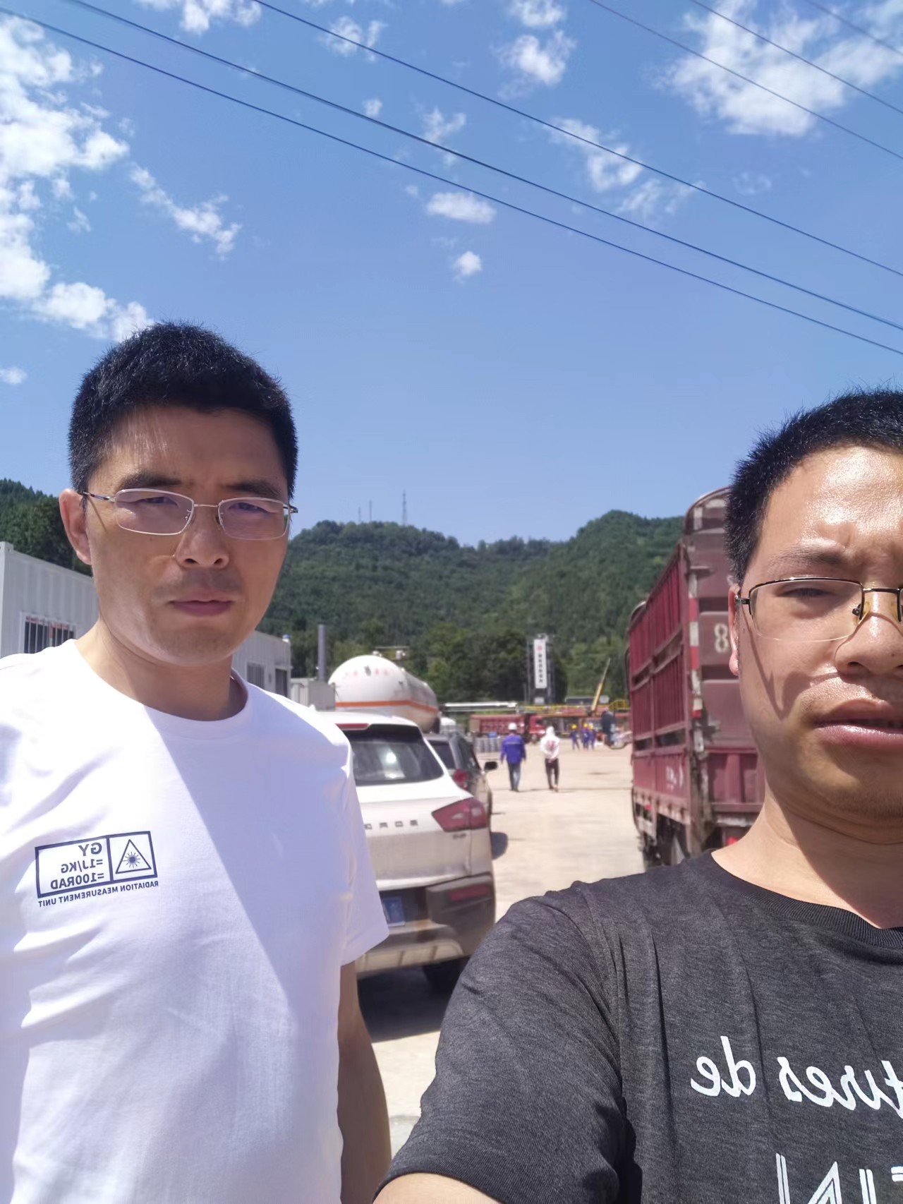
现场开展工作情况 | 勘验人员 |  | 勘验时间 |  |  |  | 勘验任务 |  | 勘验中的问题
现场开展工作情况 | 林波 |  | 2022.6.8 |  |  |  | 项目负责 |  | 站场和放空火炬与部分周边民房间距不满足要求；站场附近有寺庙，里面有长明火，有村民燃放烟花爆竹。
现场开展工作情况 | 田茂毅 |  | 2022.6.8 |  |  |  | 现场勘察，资料收集
现场开展工作情况 | / |  | / |  |  |  | / |  | /

